Министерство науки и высшего образования Российской Федерации Федеральное государственное автономное образовательное учреждение высшего образования

**«Пермский национальный исследовательский политехнический университет»**

Электротехнический факультет

Кафедра «Информационные технологии и автоматизированные системы» направление подготовки: 09.03.04 – «Программная инженерия»

**Лабораторная работа №2.**

**«Рекурсивные функции»**

**Вариант 24**

Выполнил студент гр. РИС-24-2б

Долганов Даниил Вячеславович

Проверил:

Доц. Каф. ИТАС

Ольга Андреевна Полякова

(оценка) (подпись)

(дата)

г. Пермь, 2024

**Числа Фибоначчи**

*Постановка задачи*

Написать рекурсивные функции, находящие n-ую последовательность чисел Фибоначчи, двух видов:

* Хвостовая рекурсия
* Каскадная рекурсия

n – вводит пользователь.

**Хвостовая рекурсия**

*Анализ задачи*

Хвостовая рекурсия – частный случай простой линейной рекурсии, в которой рекурсивный вызов единственный и является последней операцией перед возвратом из функции. Для осуществления подобной функции, необходимо, чтобы она принимала 3 параметра:

* Значение n
* Переменную а = 0
* Переменную b = 1

*Базис рекурсии.* Если значение n будет равно 1, необходимо вернуть значение a.

*Шаг рекурсии*. Если значение n не равно нулю, необходимо вернуть функции с преобразованными параметрами:

* Значение n - 1
* Переменная b
* Значение a + b

Вызов функции в таком случае будет единственным и будет последней операцией перед возвратом из функции. Значит эту функцию можно будет назвать хвостовой рекурсией.

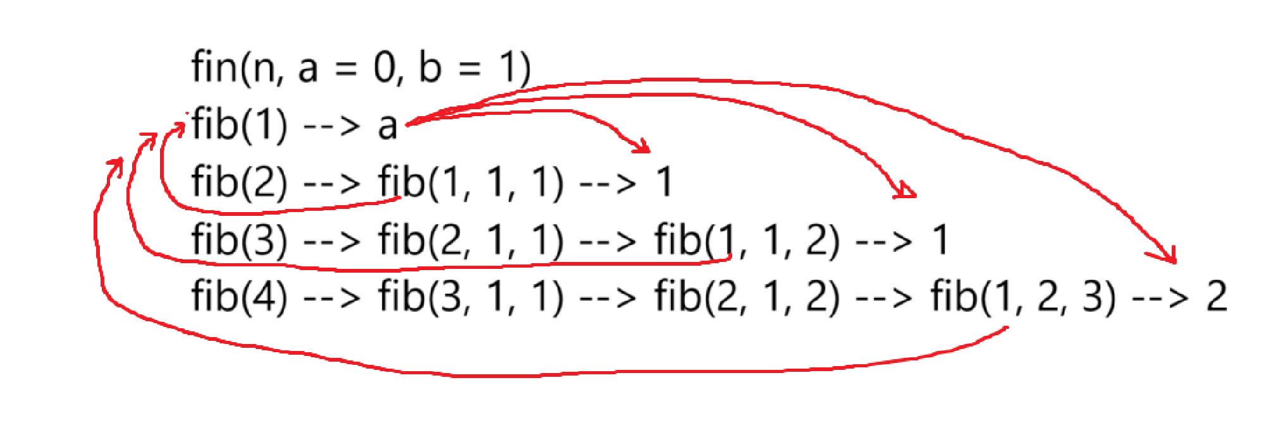

1 Схема работы

*Блок схема кода программы*

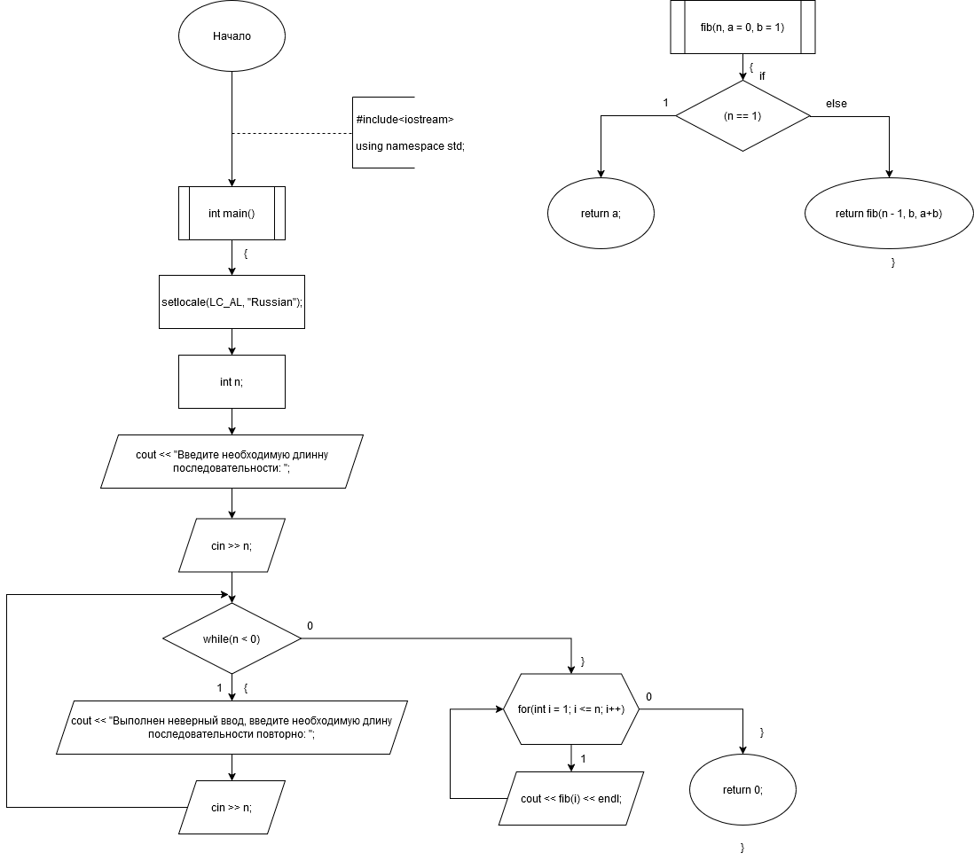

2 Хвостовая рекурсия

*Код программы*

#include <iostream>

using namespace std;

int fib(int n, int a = 0, int b = 1)

{

if (n == 1)

return a;

else return fib(n - 1, b, a + b);

}

int main()

{

setlocale(LC_ALL, "Russian");

int n;

cout << "Введите необходимую длинну последовательности: ";

cin >> n;

while (n < 0)

{

cout << "Выполнен неверный ввод, введите необходимую длину последовательности повторно: ";

cin >> n;

}

for (int i = 1; i <= n; i++)

{

cout << fib(i) << endl;

}

return 0;

}

*Вывод программы*

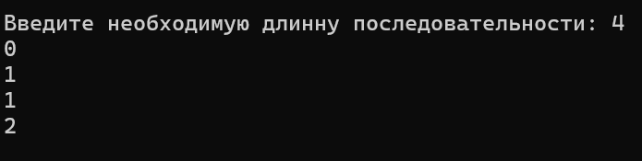

3 Вывод программы

Программа сработала правильно, задача решена.

***Каскадная рекурсия***

*Анализ задачи*

Каскадная рекурсия – вид рекурсии, в котором функция вызывает себя несколько раз. Для осуществления подобной функции понадобится всего один параметр n.

*Базис рекурсии*. В качестве базиса рекурсии будут выступать значения n = 1 и n = 2, при которых функция будут выводить 0 и 1 соответственно.

*Шаг рекурсии*. Если n не равно 1 или 2, то необходимо вывести сумму двух функций. Для первой функции параметром будет (n – 1), для второй (n – 2).

В таком случае будет 2 вызова функции. Значит эту функцию можно назвать каскадной рекурсией.

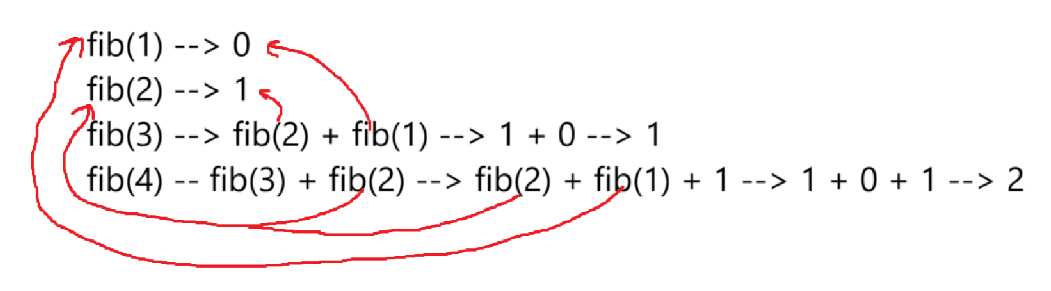

4 Схема работы

*Блок схема кода программы*

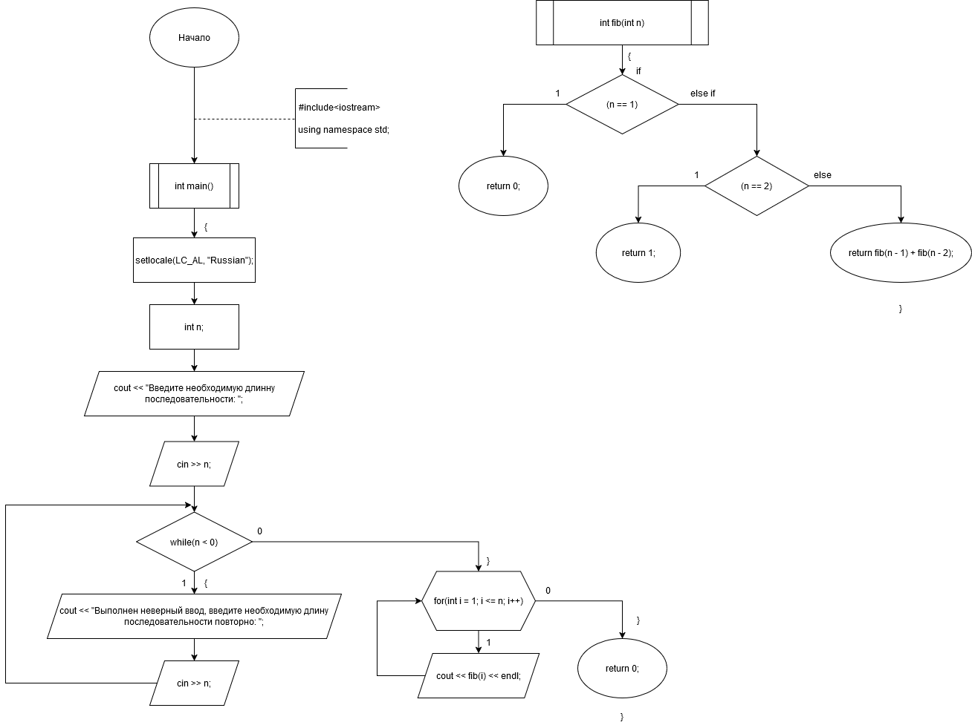

5 Каскадная рекурсия

*Код программы*

#include <iostream>

using namespace std;

int fib(int n)

{

if (n == 1)

return 0;

else if (n == 2)

return 1;

else return fib(n - 1) + fib(n - 2);

}

int main()

{

setlocale(LC_ALL, "Russian");

int n;

cin >> n;

while (n < 0)

{

cout << "Выполнен неверный ввод, введите необходимую длину последовательности повторно: ";

cin >> n;

}

for (int i = 1; i <= n; i++)

{

cout << fib(i) << endl;

}

return 0;

}

*Вывод программы*

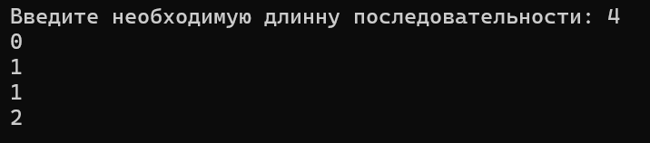

6 Вывод программы

Программа сработала правильно, задача решена.

**Прогрессия n-ой степени**

*Постановка задачи*

Необходимо построить рекурсивную функцию, находящую сумму прогрессии n-ой степени.

Данная прогрессия:

$$S= -{\left(1+x\right)}^{2}+ \frac{{\left(1+x\right)}^{4}}{2}+…+ {(-1)}^{n}\frac{{(1+x)}^{2n} }{n}$$

n, x – вводит пользователь.

*Анализ задачи*

Для решения данной задачи можно построить хвостовую функцию, которая будет принимать 3 параметра:

* Значение n
* Значение x
* Значение S = 0

*Базис рекурсии*. Если значение n = 0, то необходимо вывести S.

*Шаг рекурсии*. Если значение n > 0, то необходимо вывести функцию с измененными параметрами:

* Значение n-1
* Значение x
* Значение S + ${(-1)}^{n}*\frac{{(1+x)}^{2*n}}{n}$

Вызов функции в таком случае будет единственным и будет последней операцией перед возвратом из функции. Значит эту функцию можно будет назвать хвостовой рекурсией.

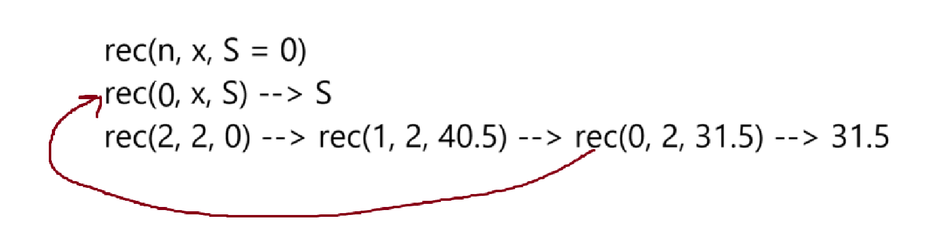

7 Схема работы

Блок схема кода программы

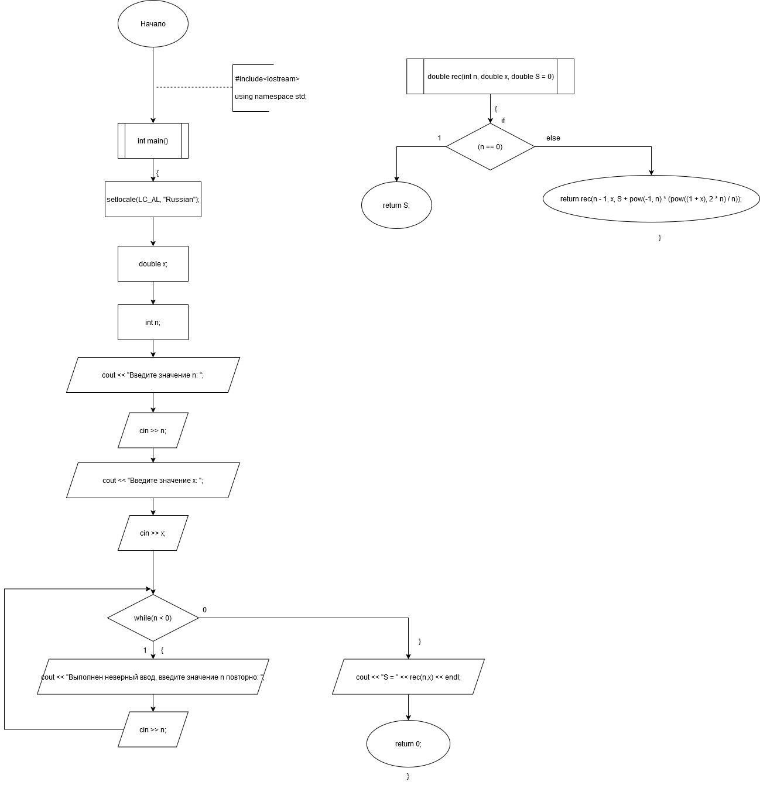

8 Блок схема программы

*Код программы*

#include <iostream>

#include<cmath>

using namespace std;

double rec(int n, double x, double S = 0)

{

if (n == 0)

return S;

else return rec(n - 1, x, S + pow(-1, n) * (pow((1 + x), 2 * n) / n));

}

int main()

{

setlocale(LC_ALL, "Russian");

double x;

int n;

cout << "Введите значение x: ";

cin >> x;

cout << "Введите значение n: ";

cin >> n;

while (n < 0)

{

cout << "Неверный ввод! Введите значение n: ";

cin >> n;

}

cout << "S = " << rec(n, x) << endl;

return 0;

}

*Вывод программы*

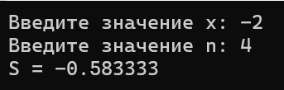

9 Вывод программы

Проверим ответ на корректность используя ChatGPT.

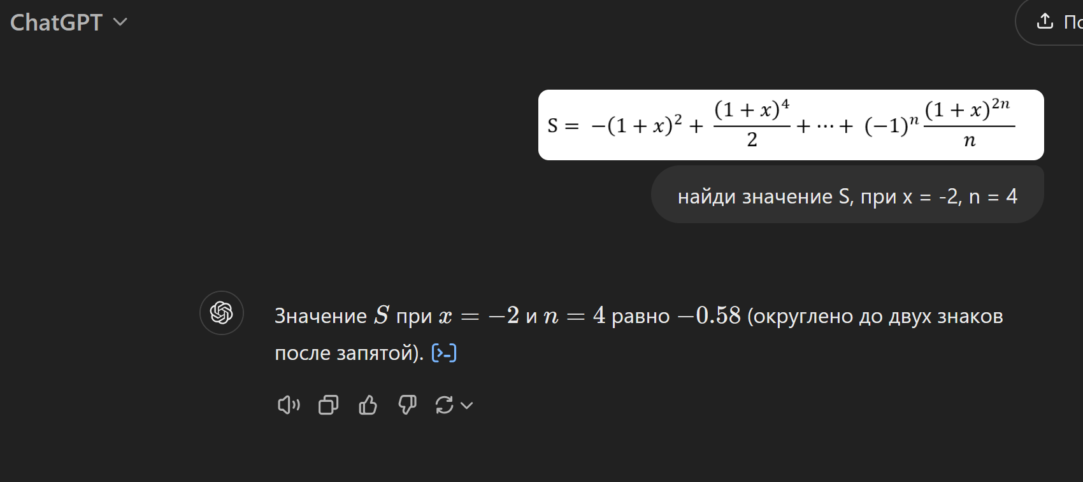

10 Ответ, полученный через ChatGPT

Значения сходятся, значит задача решена правильно.

**Вывод по проделанной работе**

Как видно по ходу работы, все программы работают верно, а значит все задачи решены.

Ссылка на github: https://github.com/2n25/infa-reports.git